ANÁLISIS DEL SECTOR: PROYECTO VÍAS INTELIGENTES – ITS (VIITS)

- SECTOR DE LA ECÓNOMIA A ANALIZAR.

La actividad económica está dividida en sectores económicos. Cada sector se refiere a una parte de la actividad económica cuyos elementos tienen características comunes, guardan una unidad y se diferencian de otras agrupaciones. Su división se realiza de acuerdo con los procesos de producción que ocurren al interior de cada uno de ellos.

La economía clásica establece que son tres los grandes sectores de la economía:

- Sector primario o sector agropecuario.
- Sector secundario o sector Industrial.
- Sector terciario o sector de servicios.

El sector analizado en el presente estudio se ubica dentro del sector terciario o de servicios el cual relaciona actividades relacionadas con los servicios no productores o transformadores de bienes materiales. Ahora bien, entre los subsectores encontramos el subsector de: comercio, comunicación, tecnología, turismo, administración pública, finanzas, consultoría e interventoría, entre otros más.

Dado el objeto del contrato, las condiciones de este y las opciones que ofrece el sector económico para satisfacer la necesidad de contratación mediante CIIU Rev. 4 A.C, se determina que el sector económico a estudiar es el correspondiente al SECTOR DE COMUNICACIÓNES o mejor conocido como sector de TECNOLOGIAS DE LA INFORMACION Y LA COMUNICACIÓN.

Las tecnologías de la Información y las Comunicaciones (TIC) han cambiado la forma de vivir. Así las cosas, para finales de 2018, cerca de 9 mil millones de personas alrededor del mundo vivían en un área cubierta por redes celulares, un 84% de la población mundial tenía redes de banda ancha móvil y el número de usuarios de Internet siguió creciendo a una tasa anual cercana al 10%. Sin embargo, frente a este último punto debe resaltarse que más de la mitad de la población mundial (53%) aún sigue sin conectarse a Internet, y que en continentes como el africano dicha proporción asciende al 75%.

Adan.silvestreg@unil

En Colombia el 58,1% de las personas usan Internet, superando no solo el promedio de los países en desarrollo (40,1%) sino también el promedio mundial (47,1%).

Ilustración 1. Cambios globales de los principales indicadores TIC por cada 100 habitantes
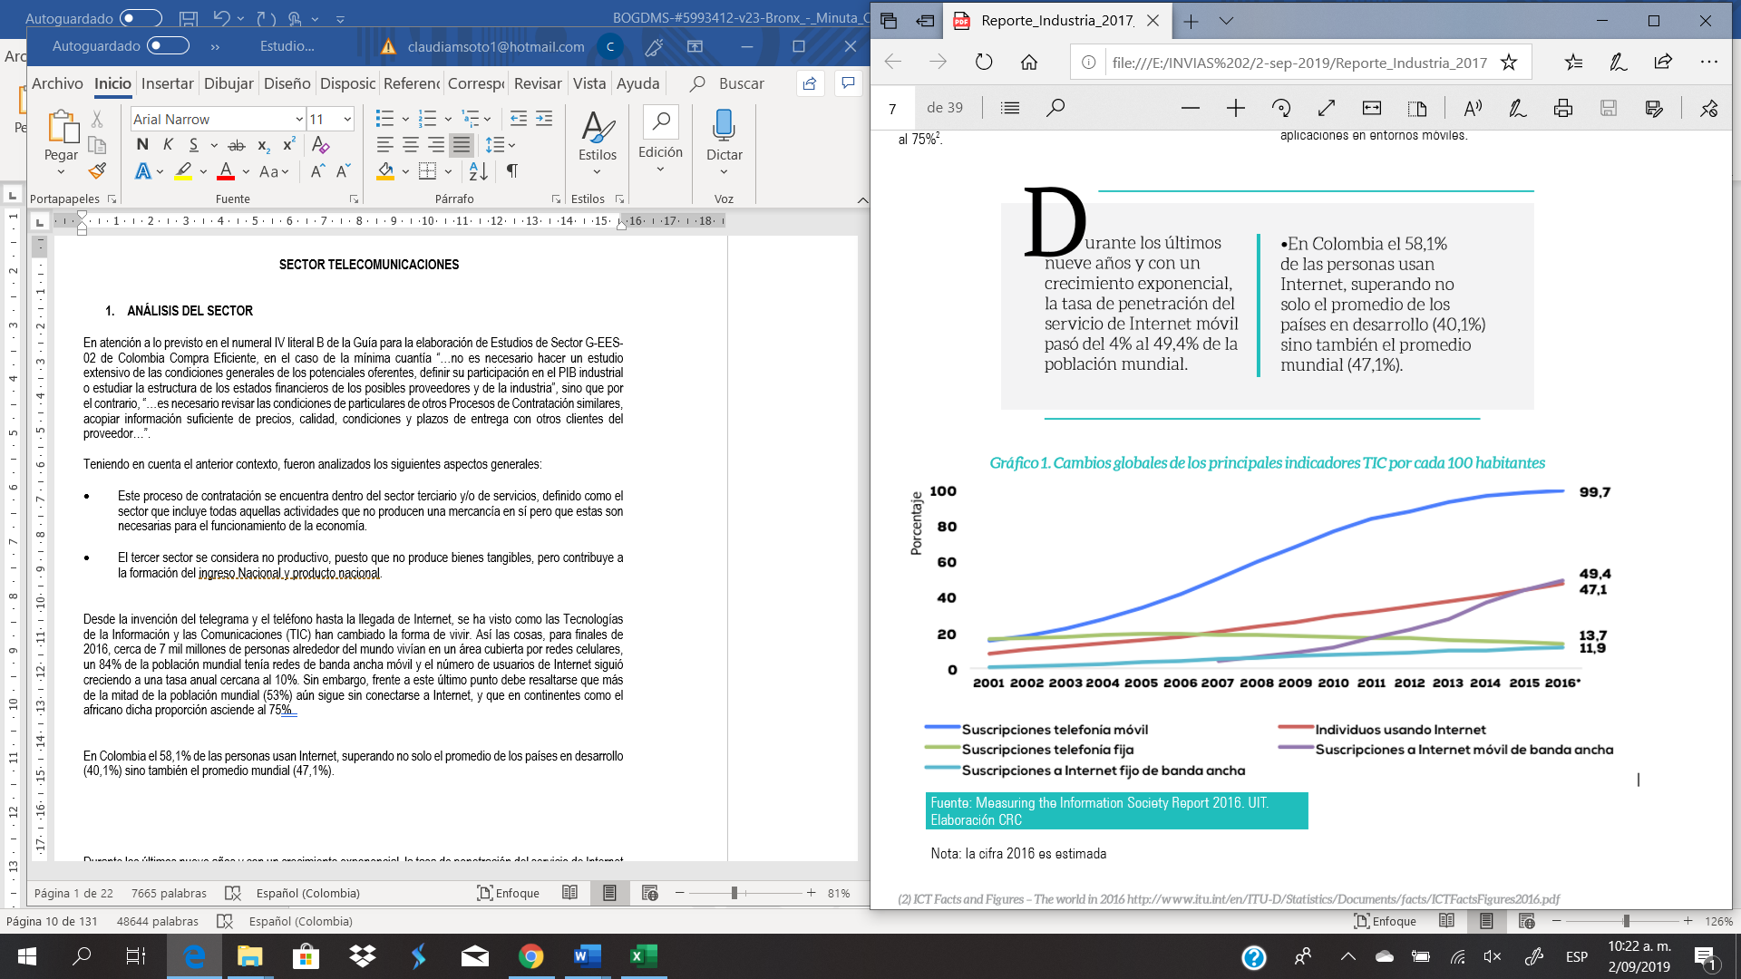
- CLASIFICACIÓN UNSPC.

UNSPC | SEGMENTO | FAMILIA | CLASE | PRODUCTO
81161700 | 81 | 16 | 17 | 00.SERVICIO DE TELECOMUNICACIONES
81112003 | 81 | 11 | 20 | 03. SERVICOS DE CENTRO DE DATOS.
81112101 | 81 | 11 | 21 | 01.PROVEEDORES DE SERVICIOS DE INTERNET (PSI)

- ANÁLISIS MACROECONÓMICO DE LA ECONOMÍA COLOMBIANA

En la coyuntura colombiana a la fecha las fuentes de información generan reportes del año inmediatamente anterior, con base en lo anterior se presentarán datos relacionados con la vigencia inmediatamente anterior y el primer semestre de 2019.

Ilustración 2. Segundo trimestre de 2019pr, el Producto Interno Bruto en su serie original crece 3,0% respecto al mismo periodo de 2018pr.
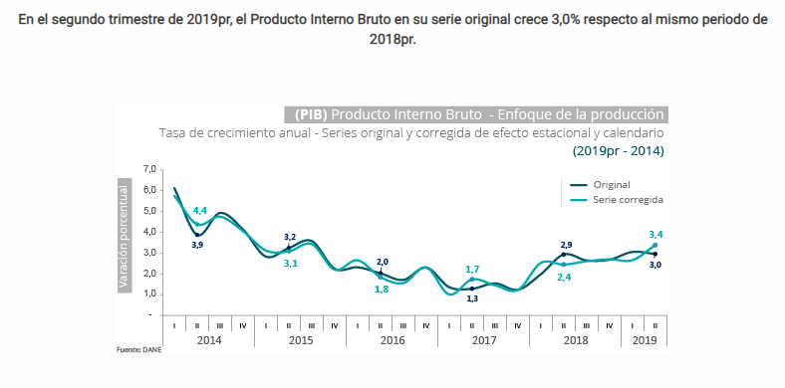

Durante el primer semestre de 2019, respecto al mismo periodo del año anterior, el crecimiento del Producto Interno Bruto es de 3,0%. Las actividades que más explican este comportamiento son:

- Comercio al por mayor y al por menor; reparación de vehículos automotores y motocicletas; transporte y almacenamiento; alojamiento y servicios de comida crece 4,4%.
- Administración pública y defensa; planes de seguridad social de afiliación obligatoria; educación; actividades de atención de la salud humana y servicios sociales crece 3,5%.
- Actividades profesionales, científicas y técnicas; actividades de servicios administrativos y de apoyo crece 3,6%.

Por otra parte, según el Banco de la Republica: las economías latinoamericanas mostraron aceleraciones en 2018, a excepción de Argentina y Ecuador. En el agregado, se esperan mayores crecimientos para los próximos dos años, para el caso de Colombia, en 2018 se registró un crecimiento real anual de 2,7%, superior al 1,4% de un año atrás.

Al evaluar el desempeño sectorial, se evidencia que la rama de explotación de minas y canteras fue la de menor dinámica, siendo la única con un decrecimiento.
A pesar de lo anterior, fue la que tuvo la mayor aceleración, al crecer 5 puntos porcentuales (pp) más rápido que el año anterior. Las mayores expansiones se observaron en actividades profesionales, científicas, administrativas y de apoyo, y en administración pública, defensa, educación y servicios sociales. Las ramas de industria manufacturera y construcción mostraron crecimientos, después de presentar contracciones a lo largo de 2017. Los pronósticos calculados por el equipo técnico del Banco de la República apuntan a una expansión económica de 3,5% en 2019. Esta posible aceleración se basa en la expectativa de una mejor dinámica de la demanda interna y de la inversión, lo que compensaría el deterioro previsto en los términos de intercambio y en la demanda externa.

Tabla 1. Valor agregado por actividad económica
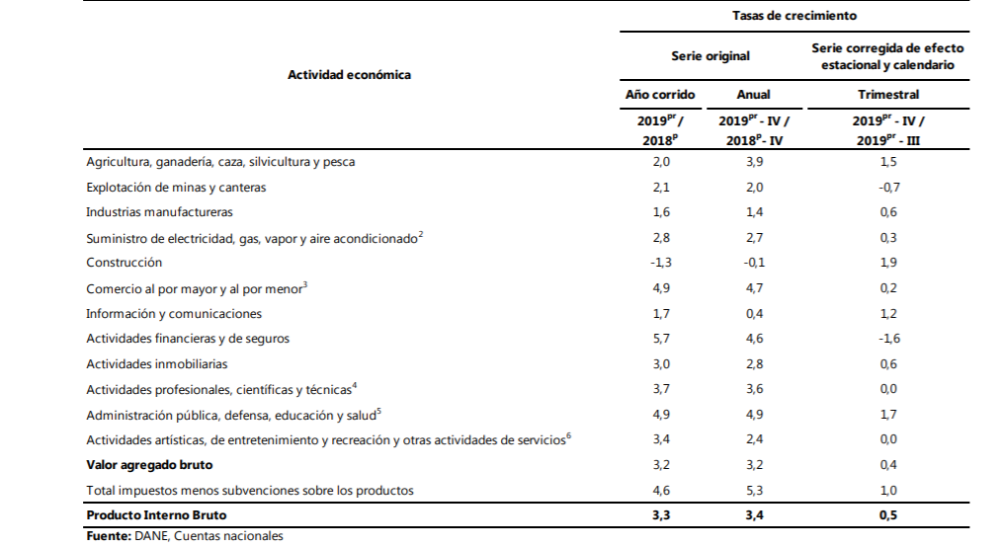

En el segundo trimestre de 2019 el valor agregado de la actividad información y comunicaciones crecen en 4,2% comparado con el mismo periodo de 2018.

- ASPECTOS GENERALES DEL SECTOR

La naturaleza misma del sector TIC demarca las características de la organización industrial propia de estos mercados. El tal sentido, siendo el sector TIC intensivo en capital y por ende en cuantiosas inversiones necesarias para el despliegue de redes y servicios, resulta natural que el tamaño en el número oferentes sea reducido. En Colombia, la estructura de mercado asociada a la provisión de los distintos servicios TIC se encuadra en el contexto anterior. En virtud de ello y de las numerosas transformaciones acaecidas en el sector tras la oleada de privatizaciones y apertura de los mercados en la década de los 90’s, actualmente es posible hablar de una estructura de mercado en la cual coexisten pocos jugadores.

Según el DANE y su boletín técnico de los indicadores básicos de tenencia y uso de tecnologías de la información y comunicación en hogares y personas de cinco y más años en el 2018, los usos (o actividades) que le dieron al internet fueron: las redes sociales con el 83,3%, seguido por obtención de información 61,2% y correo y mensajería con un 57,5%

Cuando se examina la evolución de los usos dados al Internet, con excepción de la educación y el aprendizaje y otros servicios, todas las actividades consultadas registraron un incremento sostenido durante los últimos tres años. Los colombianos poco a poco han ido diversificando el uso de Internet y, en la medida que se desarrollan e implementan mecanismos y aplicaciones, entre otros elementos, para realizar trámites y otras actividades de la vida cotidiana en línea, los usuarios acceden a actividades diferentes a las redes sociales, el correo y mensajería, y la obtención de información.

Tabla 2: Proporción de personas de 5 y más años de edad que usaron internet, según actividad de uso Total nacional
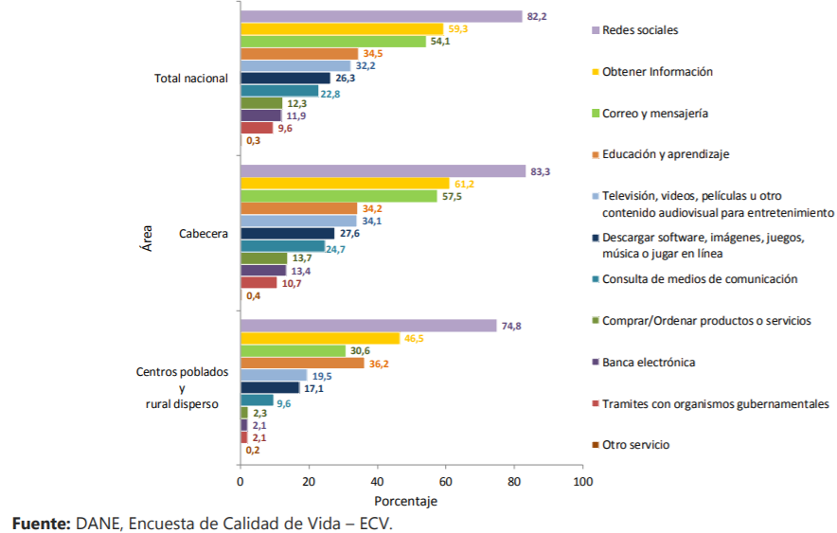

Frecuencia de uso del computador
En el 2018 para el total Nacional y de las personas de 5 y más años que usaron computador, 49,4% lo hicieron todos los días de la semana, 41,6% lo hicieron al menos una vez a la semana y 7,3%

  - PRODUCTOS INCLUIDOS DENTRO DEL SECTOR

Cuando se exploran los usos o actividades que realizan los usuarios de Internet, los datos muestran que si bien las redes sociales con el 83,3%,obtención de información 61,2% y el correo y mensajería con el 57,5%, son las actividades de mayor preferencia por parte de los usuarios en el país; actividades como la realización de trámites con organismos gubernamentales y la compra u orden de bienes o servicios han cobrado mayor importancia entre los usuarios de este servicio. Frente a este último punto, la Comisión de Regulación de Comunicaciones (CRC) realizó un análisis y evidenció que, de la gran variedad de productos y servicios solicitados por Internet, los de mayor consumo son el pago de servicios públicos y varios (como matrículas, administración de viviendas, etc.) y la adquisición de tiquetes aéreos y artículos relacionados con la moda.

La Encuesta de calidad de vida (ECV) proporciona indicadores de tendencia y uso de TIC en los hogares. Para el 2019, el 51,9% de los hogares en el total Nacional tenía acceso a internet ya sea por conexión fija o por conexión móvil. Este porcentaje no fue estadísticamente diferente al obtenido para el 2018 (53,3%).

Ilustración 3: Porcentaje de hogares con acceso a internet total
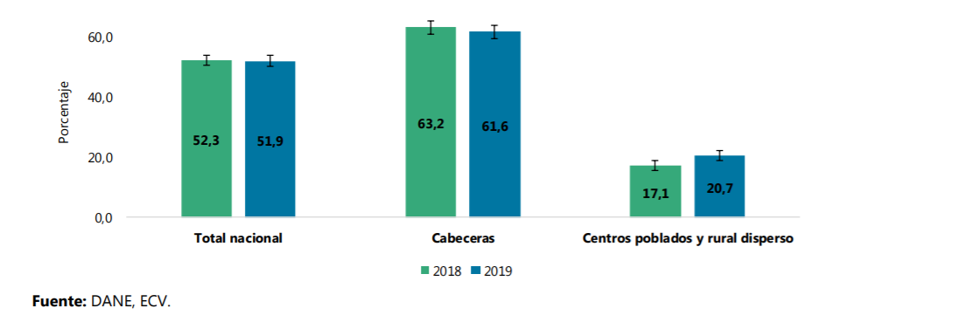

  - GREMIOS Y ASOCIACIONES QUE PARTICIPAN EN EL SECTOR

A continuación se listan las asociaciones que participan en el sector de TICs para Colombia

- Asociación Colombiana de Ingenieros- ACIEM www.aciem.org
- Asociación Colombiana de Ingenieros de Sistemas -ACIS- www.acis.org.co
- Asociación Colombiana de Usuarios de Internet -ACUI- www.acui.co
- Asociación Nacional de Empresas de Servicios Públicos Domiciliarios y Actividades Complementarias e Inherentes - ANDESCO - www.andesco.com
- Asociación Nacional de Medios de Comunicación-ASOMEDIOS www.asomedios.com
- Cámara Colombiana de Informática y Telecomunicaciones- CCIT- www.ccit.org.co
- Centro de Investigación de las Telecomunicaciones -CINTEL- www.cintel.org.co
- Federación Colombiana de la Industria de Software y Tecnologías Informativas Relacionadas.
- FEDESOFT- www.fedesoft.org
- Asociación de Operadores de Tecnologías de Información y Comunicaciones de Colombia www.asotic.org

  - CIFRAS TOTALES

El panorama actual de los servicios de comunicaciones se caracteriza entonces por una tendencia creciente en el número de accesos a Internet y un menor crecimiento o disminución de las líneas de telefonía, tendencias que se ven reflejadas en una recomposición de los ingresos del sector e indican que el ecosistema de los servicios de comunicaciones continúa migrando de los servicios de telefonía a los servicios de datos, tanto en las redes móviles como fijas.

A partir de los siguientes gráficos que muestran la evolución del número de accesos y líneas para los servicios de Internet y telefonía por cada 100 habitantes (tasa de penetración), es posible observar el crecimiento de Internet a nivel mundial. Entre 2014 y 2018, el servicio de Internet fijo registró un crecimiento del 39,5%, que permitió alcanzar una tasa de 14,1 accesos por cada 100 habitantes en 2018. Adicionalmente, Internet móvil mostró una variación de 88,5% durante el mismo periodo de tiempo y alcanzó los 69,3 accesos por cada 100 habitantes en el último año. El mayor crecimiento de los accesos a Internet móvil ha estado impulsado por la flexibilidad que ofrece este servicio frente a la preferencia de los usuarios de estar siempre conectados y la factibilidad para conectar zonas apartadas donde el despliegue de una red fija resulta muy costoso (ITU, 2018).

Cuando se revisan las tendencias en la penetración de los servicios de Internet según el desarrollo económico de los países, se encuentra que son los países en desarrollo los que están registrando las mayores tasas de crecimiento, explicado en parte por los niveles de madurez que ya se alcanzaron para estos servicios en los países desarrollados (por ejemplo, para el servicio de Internet móvil desde hace un par de años la tasa de penetración es superior al 100%). Durante el periodo 2014-2018 los países en desarrollo presentaron un crecimiento de 64,9% para la tasa de penetración de los accesos fijos y de 121,9% para Internet móvil, entre tres y cuatro veces más que el crecimiento observado en los países desarrollados.

Ilustración 4. Líneas y accesos por cada 100 habitantes en los servicios móviles
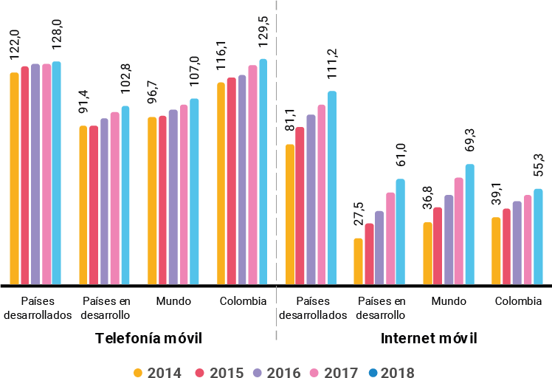
Fuente: UIT y CRC. Elaboración CRC.
Nota: Las cifras de 2018 tomadas de la UIT son estimadas. El cálculo de la tasa de penetración para Colombia se realizó con las proyecciones de población del Censo de 2005.

Ilustración 5. Líneas y accesos por cada 100 habitantes en los servicios fijos
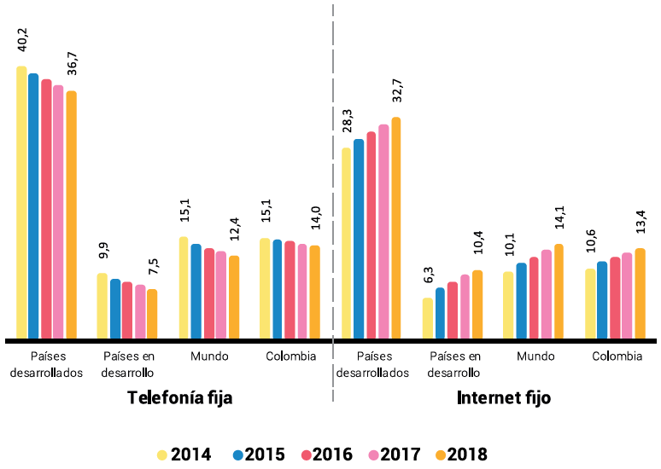
Fuente: UIT y CRC. Elaboración CRC.
Nota: Las cifras de 2018 tomadas de la UIT son estimadas. El cálculo de la tasa de penetración para Colombia se realizó con las proyecciones de población del Censo de 2005.
Desde el punto de vista de la penetración de los servicios de telefonía, se observa que las personas están adquiriendo cada vez menos la telefonía fija y aquellas que cuentan con este servicio están cancelando sus suscripciones. A nivel mundial se presentaron variaciones de -18.4% entre 2014 y 2018, y se pasó de tener 15,1 líneas por cada 100 habitantes en 2014 a 12,4 en 2018. De esta tendencia decreciente para el servicio de telefonía fija se resalta la variación de -24,0% que se registró durante el periodo de análisis para los países en desarrollo.

En contraste, la penetración del servicio de telefonía móvil ha crecido a nivel mundial y se pasó de tener 96,7 líneas por cada 100 habitantes en el 2014 a 107,0 en el 2018, lo que representó un crecimiento del 10,7%. Si bien el crecimiento se encuentra tanto para los países desarrollados como en desarrollo, nuevamente este último grupo de países fue el que presentó el mayor crecimiento; concretamente, para los países en desarrollo la penetración aumentó el 12,5% y se alcanzó un total de 102,8 líneas por cada 100 habitantes en 2018, mientras que los países desarrollados, los cuales tienen tasas de penetración superiores al 120%, tuvieron un incremento de 4,9% para el mismo periodo.

Colombia viene enfrentando los mismos retos que se presentan a nivel mundial: presión por reducción de ingresos (el mercado pide más por menos: más ancho de banda, más minutos, más canales, por el mismo o menor precio). Y aunque los costos de la tecnología son decrecientes, esa presión, sumada a la necesidad de hacer grandes inversiones para mejorar la calidad, el ancho de banda y la cobertura, tanto en las redes fijas como en las móviles, son una combinación que obliga a los operadores de telecomunicaciones a manejar adecuadamente un complejo balance entre calidad, precio, cobertura y crecimiento.

Aún con todo el panorama anterior, el aporte del sector al crecimiento y desarrollo del país es evidente, como lo muestran las cifras publicadas por el MINTIC en enero de este año.

Ilustración 6. Conectividad en Colombia
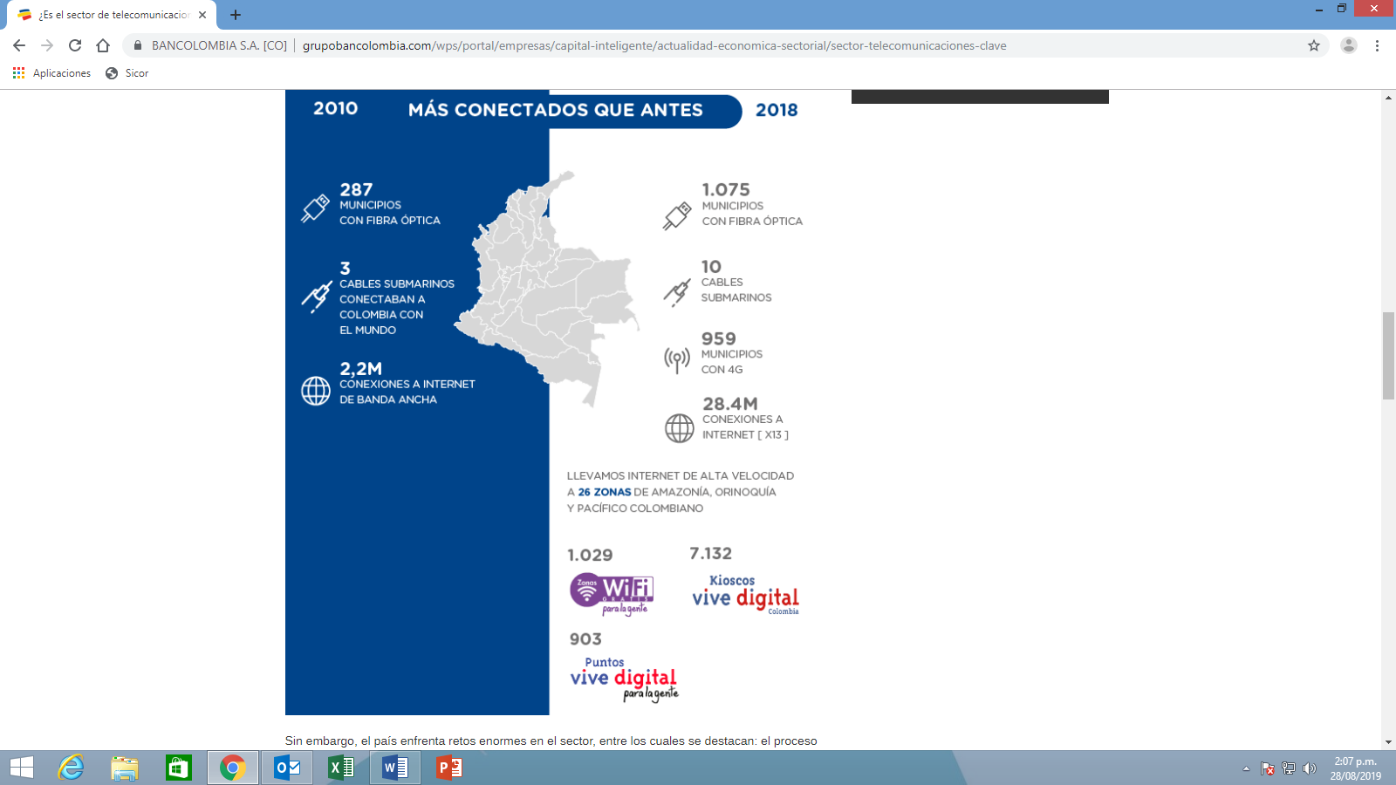

Considerando la evolución tecnológica y las necesidades del mercado y de los clientes, el futuro nos muestra un mundo completamente conectado, con necesidades de comunicaciones hombre – hombre, hombre – máquina y máquina – máquina (M2M por sus siglas en inglés), producto del auge en el Internet de las cosas.

Si bien lo anterior es una tendencia mundial, que quizás hoy vemos de una manera muy simple en nuestros hogares con los “Smart TV” (televisores con conexión a Internet y con apps incorporadas), la evolución hacia hogares completamente conectados (electrodomésticos, sistemas de seguridad, y sistemas de medición inteligente de los servicios de energía, agua y gas, entre otros), y hacia vehículos conectados (tanto en los servicios públicos como privados), es algo que va a transformar el sector y las vidas cotidianas de las personas.

Los operadores de telecomunicaciones tendrán que desarrollar nuevos servicios, y buscar alianzas con diversas empresas y sectores, en múltiples líneas de negocio, para ofrecer la conectividad requerida, de acuerdo con las necesidades del mercado, entre las cuales se destacan:

- Con empresas del sector de servicios públicos (energía, agua y gas), para disponer de la infraestructura necesaria para los sistemas de medición inteligente.
- Con empresas del sector automotriz, para ofrecer servicios de conectividad en los vehículos (tanto a nivel empresarial, como personal). En Estados Unidos, ya General Motors (GM) y AT&T tienen una alianza para este tipo de servicios.
- Con el sector bancario, para ofrecer servicios digitales, y facilitar aún más los trámites y transacciones en línea de clientes masivos y empresariales.
- Con compañías de seguridad, para ofrecer sistemas de alarmas, protección de la propiedad privada y detección de intrusos.
- Con los gobiernos locales, para el desarrollo de servicios hacia ciudades inteligentes (movilidad, seguridad, prevención y atención de desastres, etc.).
- Con los gobiernos nacionales, para apoyar el desarrollo de iniciativas de gobierno en línea que permitan la reducción y simplificación de trámites a los ciudadanos.

Aparte de lo anterior, gran cantidad de servicios y aplicaciones como manejo de flotas de vehículos, gestión remota de puntos de venta, “vending machines” y refrigeradores con diversos productos para surtirlos de manera automática cuando se estén agotando, requerirán servicios de telecomunicaciones inalámbricos robustos y de amplia cobertura.

De nuevo, todas estas tendencias exigen grandes niveles de inversión para disponer de la infraestructura y la cobertura necesarias, y al mismo tiempo, para ofrecer altos estándares de calidad en la prestación de los servicios.

Finalmente, un aspecto no menor, es la garantía de la protección a la privacidad de los usuarios, y a la confidencialidad de la información que circula por las redes, asunto que recientemente llevó a la Unión Europea a poner en vigencia el mes anterior una nueva política para la regulación y protección de datos (GDPR por sus siglas en inglés).

El grueso de los ingresos del sector (75%) TIC provienen de los servicios de telecomunicaciones tradicionales (voz fija y móvil). El crecimiento de estos servicios se ha desacelerado fuertemente y en virtud del potencial de desarrollo que encierran los servicios de datos y acceso a Internet (tradicionalmente denominados servicios de valor agregado), se vislumbra que el futuro crecimiento del sector TIC dependerá en gran medida de la expansión de los segmentos no tradicionales de TIC como jalonadores del desarrollo.

La organización industrial del sector TIC en Colombia reconoce la naturaleza intensiva en capital de este y la tendencia a la concentración de la oferta de redes y servicios en pocos jugadores.

En este sentido, debe advertirse que son precisamente estos pocos jugadores los que tendrán la responsabilidad de contribuir en el logro de las metas trazadas por el plan Vive Digital, específicamente en lo que a masificación de la banda ancha se refiere. En complemento, frente al gran reto del Plan Vive Digital, que supone el cuadruplicar la cantidad de conexiones a Internet, el desarrollo de estrategias relacionadas con la expansión del backbone y conectividad internacional eventualmente puede atraer la entrada de nuevos jugadores.

Colombia cuenta con una cobertura universal (100%) en materia de acceso por parte de las redes de telecomunicaciones tanto fijas como móviles. De otra parte, la mayor utilización de las capacidades instaladas tanto nacionales como internaciones en las redes de transporte de datos se considera resultado de las dinámicas de la oferta de los proveedores de redes y servicios, como de sus requerimientos mayor capacidad.

El buen desarrollo del mercado mayorista de transporte de datos, de cara al reconocimiento del los servicios de datos y acceso a Internet como potenciadores de desarrollo del sector de TIC y en particular frente al desafío de incrementar los accesos a Internet de banda ancha, requiere en gran medida del futuro despliegue del backbone Nacional de fibra óptica hacia zonas del país que no cuenten aún con este tipo de infraestructura, y del despliegue de las tecnologías móviles de alta velocidad 4G. En ese sentido, el rol del regulador en este escenario consiste asegurar el buen funcionamiento del mercado mediante intervenciones equilibradas que (i) promuevan el adecuado desarrollo de las inversiones requeridas para el despliegue del Backbone Nacional y (ii) salvaguarden el adecuado funcionamiento del mercado bajo condiciones de sana competencia. Servicios

El fenómeno de estancamiento de los servicios tradicionales de telecomunicaciones (voz fija y móvil, radio y televisión) contrasta con el comportamiento de los servicios de acceso a Internet, pues estos últimos se constituyen el eslabón que apalancará el crecimiento del sector TIC en Colombia.

La importancia que cobra toda la cadena de valor en la que se circunscriben los servicios de acceso Internet genera un imperativo en la labor del regulador, que conduce a un permanente análisis proactivo todos los componentes de dicha cadena o ecosistema digital, especialmente en lo referido a los términos de las ofertas comerciales para acceder a las redes de portador y a la conexión con Internet con el objeto de promover competencia y un ambiente de negocios favorable.

La capacidad de crecimiento de la banda ancha en Colombia puede estarse frenando porque precisamente son los estratos más bajos de la población aquéllos que poseen los menores niveles de suscripción. Toda vez que la penetración de la banda ancha en el país está tocando la base de la pirámide socioeconómica, resulta clave advertir que la buena dinámica de crecimiento que traía este servicio puede interrumpirse si los proveedores de redes y servicios no diseñan las estrategias comerciales adecuadas para vincular a los usuarios de menor poder adquisitivo y de esta manera masificar el servicio. Contenidos y Aplicaciones

El mercado de contenidos y aplicaciones se encuentra en un estado incipiente y se puede llegar a convertir en un dinamizador sectorial en sí mismo, por lo que su promoción disparará seguramente nuevas fuentes de ingresos y oportunidades. Al respecto, las acciones de política en materia de promoción de ambos hacen parte de las actividades que desarrollará el Ministerio de TIC.

Desde la órbita de las competencias y funciones de la CRC, corresponde a esta Comisión la generación de un entorno regulatorio que garantice e incentive el acceso a las redes de telecomunicaciones por parte de proveedores de contenidos y aplicaciones y que promueva la inversión en el desarrollo de estos aplicativos, bajo la perspectiva de fomento de negocio.
El usuario de TIC en Colombia ha demostrado tener un interés creciente en la apropiación de las mismas, evidenciados en la evolución positiva del gasto en TIC y en servicios como los SMS y la conexión a redes sociales. Para convertir dicha tendencia en una oportunidad, se requiere de la reducción del déficit de acceso en Colombia y pone de manifiesto que la universalización del servicio de acceso a Internet requiere permear los estratos sociales pertenecientes a la base de la pirámide. La inserción de dichos ciudadanos a la sociedad de la información requiere de políticas especiales orientadas a remover las barreras que enfrentan los sectores de menor capacidad adquisitiva. Frente a dicho reto, el regulador de las TIC en Colombia tiene como eje central de su labor la generación de marcos regulatorios coherentes con la nueva realidad de la convergencia de tal suerte que se remuevan las barreras a la competencia y se incentive la inversión para que los usuarios puedan acceder a más y mejores servicios. Tendencias internacionales

Una mirada a las temáticas de desarrollo tanto desde la perspectiva de política como de regulación para el sector TIC a nivel internacional, evidencia que existen tres grandes líneas de trabajo relacionadas con (i) los planes de masificación de banda ancha y despliegue de backbone, (ii) la migración a las redes de nueva generación (NGN por sus siglas en ingles) y (iii) el análisis de mercados así como la identificación y regulación por mercados relevantes, lo cual da cuenta de que a pesar de las diferencias entre países, las líneas de acción regulatoria y de política están centradas en el componente de infraestructura y servicios del ecosistema digital y en la promoción de los diversos mercados que lo componen.

Ilustración 7. Digital Around the World in 2019
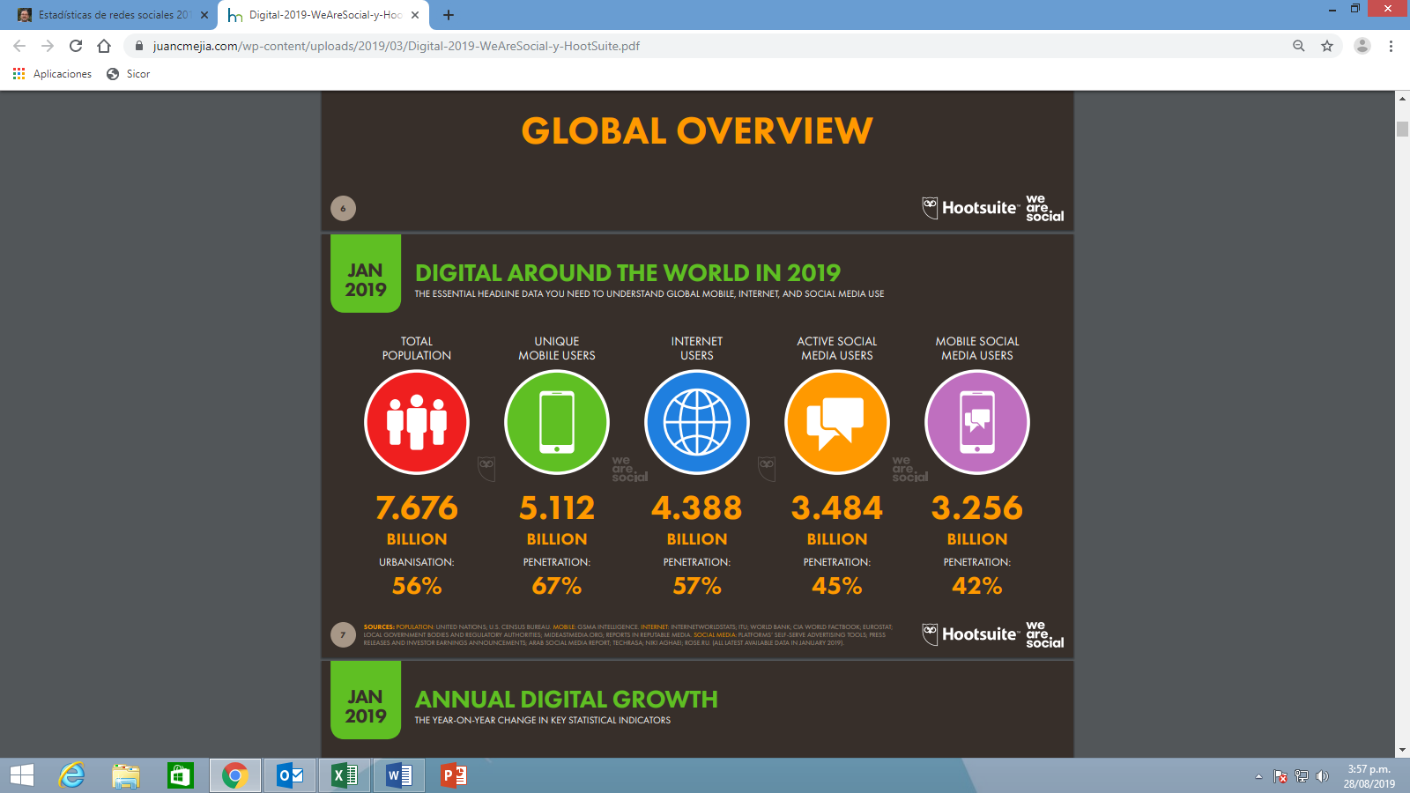

  - DINÁMICA DE MERCADOS TIC

Una visión general de los servicios TIC en el país, deja en evidencia que los servicios móviles de telefonía e Internet mantienen el crecimiento positivo observado desde hace varios años en términos de líneas y accesos respectivamente. En particular, para 2018 se alcanzó un total de 64,5 millones de líneas y 27,6 millones de accesos; un crecimiento de 3,7% y de 6,7%, respectivamente, en comparación con lo registrado en 2017.

En relación con los servicios fijos, se observa nuevamente un aumento en el número de accesos fijos a Internet y, con un incremento anual del 5,8%, se registró un total 6,7 millones para el año 2018. De igual forma, la televisión por suscripción continúa presentado variaciones positivas en el número de conexiones y en 2018 alcanzó los 5,9 millones, 5,4% más que en 2017.
Sin embargo, la telefonía fija, al igual que en años anteriores, sigue mostrado un comportamiento relativamente estable en cuanto al número de líneas con un total de 7 millones.

La evolución en las líneas y accesos de los servicios TIC se refleja en las tasas de penetración, las cuales presentan una tendencia positiva en los últimos años para todos los casos, con excepción del servicio de telefonía fija. En 2018 la tasa de penetración, en términos de población, fue del 129,5% para la telefonía móvil, del 55,3% para Internet móvil y del 13%, en promedio, para los servicios fijos.

Esta dinámica de los servicios TIC en el país es consistente con lo observado a nivel mundial, donde se destaca el crecimiento de los accesos a Internet, tanto fijo como móvil, y la mayor penetración de los servicios móviles.

Ilustración 8. Tasa de penetración de los servicios TIC por población
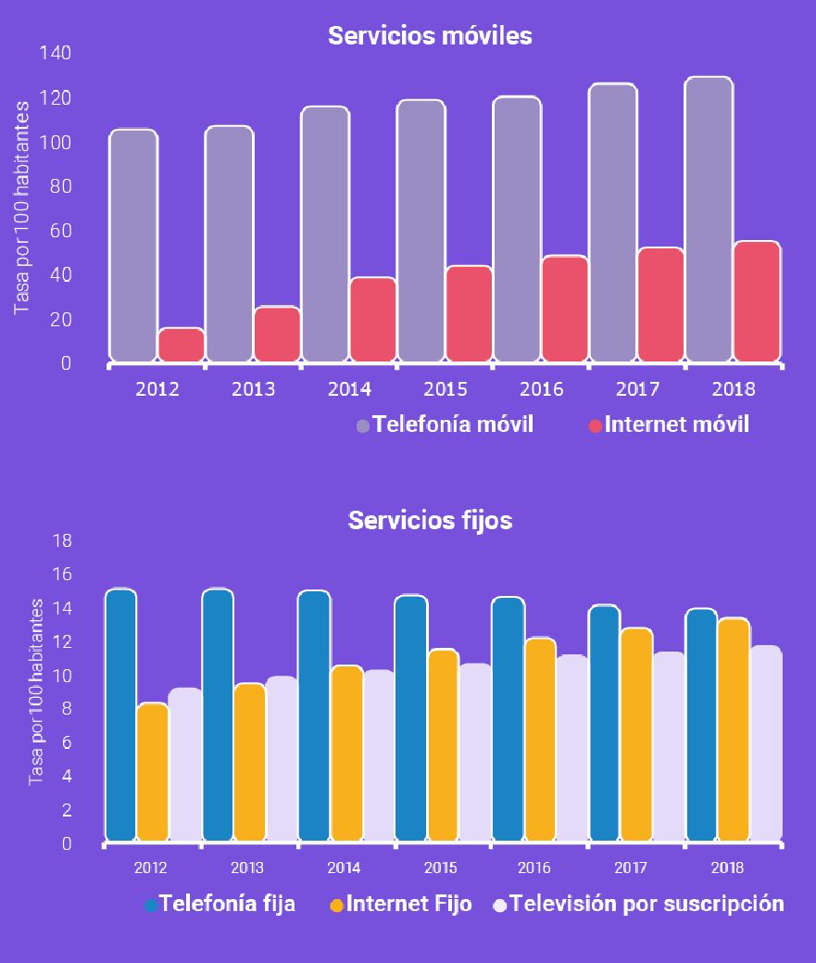
Fuente: UIT y CRC. Elaboración CRC.
Nota: Las cifras de 2018 tomadas de la UIT son estimadas. El cálculo de la tasa de penetración para Colombia se realizó con las proyecciones de población del Censo de 2005. Los datos de ColombiaTIC fueron consultados el 7 de mayo de 2019.

Con respecto a los ingresos, y teniendo en cuenta los servicios móviles de telefonía e Internet, así como los servicios fijos de telefonía local, Internet y televisión por suscripción, las cifras de 2018 arrojan un total de ingresos de $19,3 billones, 3,7% más de lo registrado en 2017. De este total de ingresos, el 53,3% fueron generados por los servicios de Internet (29,4% móvil y 23,9% por Internet fijo).

Estas participaciones dan cuenta de la importancia del servicio de Internet en el país y como se han reconfigurado los ingresos del sector, especialmente, en comparación con el servicio de telefonía móvil que pasó de representar 51,5% de los ingresos en 2012 a 20,3% en 2018.
Un análisis particular de los servicios móviles muestra que, entre 2012 y 2018, los ingresos de telefonía pasaron de representar el 86,4% del total de los ingresos móviles a menos del 50%.

Como se observa en el grafico anterior, en el año 2018, con excepción de la telefonía móvil, todos los servicios del sector TIC presentaron un incremento en los ingresos con respecto al 2017; se destaca el servicio de Internet fijo que presentó la mayor tasa crecimiento (12,9%) y alcanzó los $4,6 billones.

El comportamiento positivo del servicio de Internet móvil, en cuanto al número de accesos e ingresos, se ha replicado en el tráfico cursado, el cual ha estado creciendo de forma acelerada en los últimos años. En 2018 el tráfico de Internet móvil registró una tasa de crecimiento de 43,1% frente al 2017 y se alcanzó un total de 485,4 millones de Gigabytes (GB).

Este incremento en el tráfico de Internet móvil muestra no solo la necesidad de los usuarios de estar la mayor cantidad tiempo conectados, sino también la preferencia que tienen frente a otros servicios como la mensajería móvil (o SMS por sus siglas en inglés) al momento de comunicarse. De acuerdo con el estudio de la CRC denominado “El Rol de los Servicios OTT en el Sector de la Comunicaciones en Colombia”, el uso de SMS disminuye cuando se hace uso de mensajería a través de aplicaciones móviles como, por ejemplo, WhatsApp o Facebook Messenger. Este resultado es consistente con lo expuesto en versiones anteriores de este reporte, en las cuales se ha destacado la senda decreciente del tráfico de SMS durante los últimos cuatro años.

Por otra parte, en relación con la participación de los operadores por tipo de servicio, a partir de la siguiente tabla puede observarse que tres operadores tienen la mayor participación de mercado de los servicios móviles analizados según número de líneas y accesos. Para el 2018 Claro, Movistar y Tigo tenían una participación conjunta de 90,7% del total de accesos a Internet móvil y de 88,7% en telefonía móvil. Igualmente, estos operadores más ETB, en el caso de telefonía e Internet fijo, y Directv, en televisión por suscripción, son los que tienen la mayor participación en servicios fijos (superior al 85%).

Tabla 2. Participación de los operadores en los servicios TIC, según número de líneas y accesos 2018
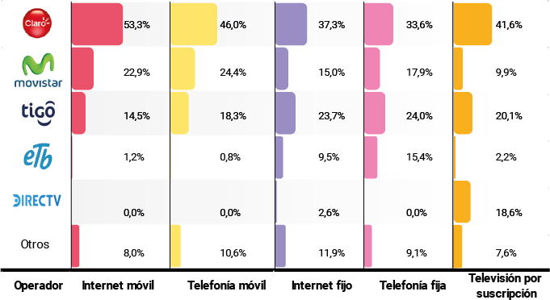
Fuente: ColombiaTIC y ANTV. Elaboración CRC
Nota: Los datos de ColombiaTIC fueron consultados el 7 de mayo de 2019. Los ingresos de telefonía fija solo incluyen la telefonía local.

Una distribución similar se obtiene desde el punto de vista de los ingresos y, de manera particular, Claro fue el operador con la mayor participación en todos los servicios, especialmente, en los servicios móviles donde supera el 45%.

Tabla 3. Participación de los operadores en los servicios TIC, según ingresos en 2018
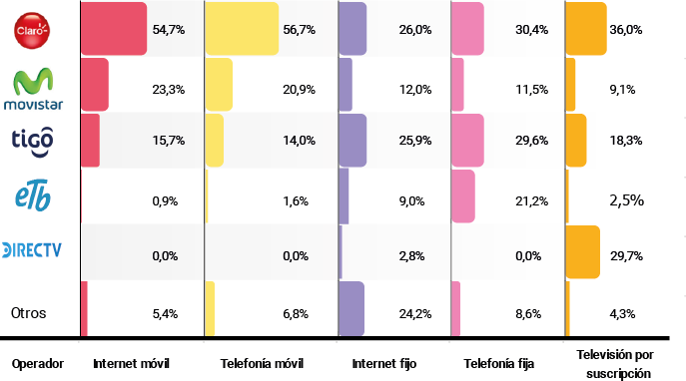
Fuente: ColombiaTIC y ANTV. Elaboración CRC
Nota: Los datos de ColombiaTIC fueron consultados el 7 de mayo de 2019. Los ingresos de telefonía fija solo incluyen la telefonía local.

A continuación, se analizan cada uno de los servicios TIC, a partir de las variables relacionadas con líneas, accesos, tráfico e ingresos y se destacan las principales tendencias y dinámicas observadas en los últimos años.

Ilustración 9. Ingresos de los servicios TIC
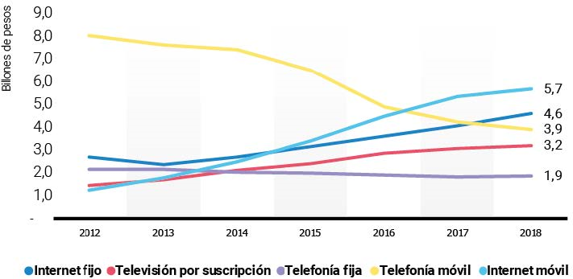
Fuente: ColombiaTIC y ANTV. Elaboración CRC
Nota: Los datos de ColombiaTIC fueron consultados el 7 de mayo de 2019. Los ingresos están a precios corrientes. Los ingresos de telefonía fija solo incluyen la telefonía local.

  - CADENA DE PRODUCCIÓN Y DISTRIBUCIÓN

El sector TICS está comprendido por diferentes especialidades que componen el sector y que en conjunto reflejan un buen estado frente al crecimiento económico en la economía colombiana. Aun así, el sector telecomunicaciones destaca por ser de los principales subsectores del sector y de los más afectados a nivel económico. Considerando esto, la siguiente grafica muestra en términos generales, como se estructura el sector dependiendo del bien ofrecido y la industria establecida dentro plataformas digitales.

Ilustración 10. Cadena de Valor del sector TIC. Resalta los servicios de telecomunicaciones
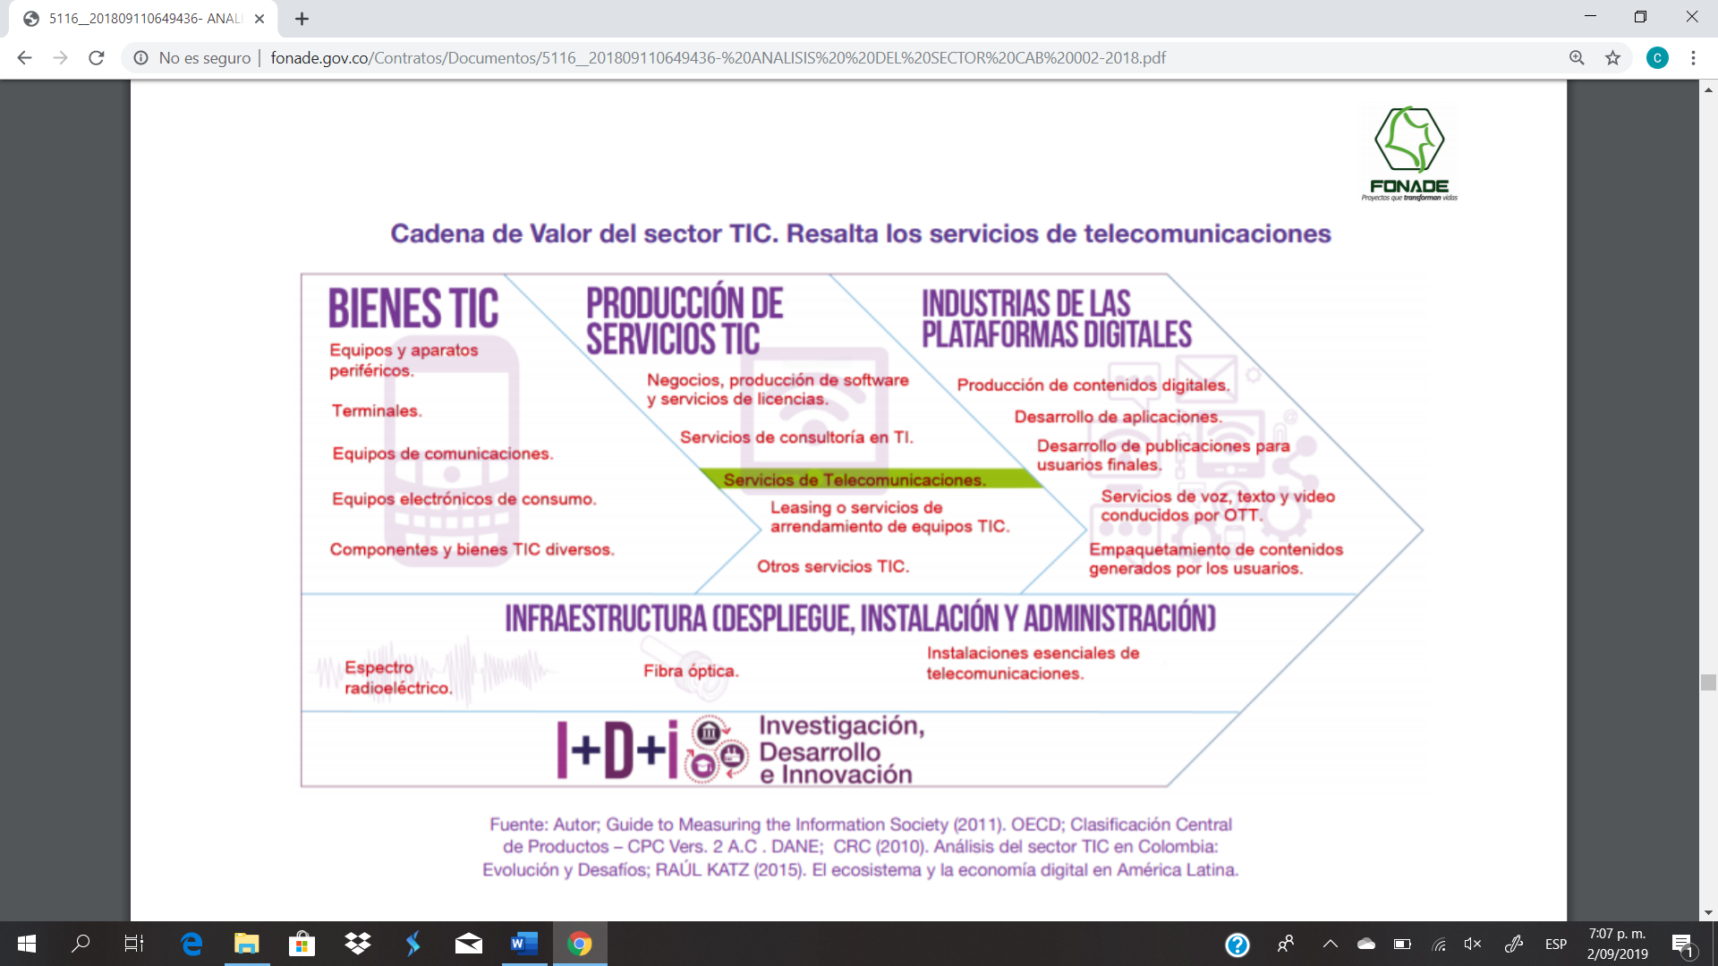

  - DINÁMICA DE IMPORTACIONES Y EXPORTACIONES

El sector de tecnologías de la información y comunicación en Colombia ha tenido en términos generales rendimientos positivos en el último año. Según estadísticas del sector, las variaciones de crecimientos han tenido tendencias positivas debido a la innovación y al crecimiento exponencial que se vive, no solo en Colombia, sino a nivel global en los mercados tecnológicos, donde hoy en día la implementación de sistemas que optimicen procesos y hagan más eficiente el uso de los recursos, es más común y tiene mayor acogida. Lo anterior viene de la mano con los procesos de optimización de recursos para la producción de sistemas tecnológicos, donde en pocas palabras, hacer tecnología se ha vuelto más económico y rentable para las empresas.

Citando a ProColombia en un balance general del sector en el último año, se puede categorizar dicho balance como positivo en Colombia debido a dos grandes razones:

- La primera: ProColombia reveló que, para principios de este mes, el país había exportado US$169 millones en servicios de industrias creativas digitales, una cifra récord que demuestra que las empresas de tecnología con talento local pueden competir sin muchas dificultades en el exterior.
- La segunda: Los empresarios del sector confirman que el país se ha venido consolidando como uno de los destinos preferidos de América Latina para las empresas multinacionales proveedoras de servicios de seguridad digital y redes de infraestructura en línea.

El sector TIC en Colombia es evaluado desde varios puntos de vista. Por un lado, se establecen las consideraciones a como los procesos de Innovación y Desarrollo (I+D) se han ido afianzando en el país, logrando mejores coberturas y llevando a Colombia a ser un país en desarrollo con niveles tecnológicos en crecimiento en todas sus industrias.

Para ello, el Ministerio de Tecnologías de la Información y Comunicación, de aquí en adelante “mintic”, evalúa los niveles de desarrollo e innovación en gran medida, por los porcentajes de coberturas en el país de accesos a internet y tecnología.

Ahora bien, el sondeo en cuanto a niveles de cobertura y el acceso a tecnologías de la información, genera un panorama macro sobre las condiciones del país en sus niveles de adaptación a los nuevos procesos tecnológicos que se acoplan al día en toda la población colombiana. Sin embargo, el análisis que se debe abordar es el correspondiente al análisis del mercado que ejecutan los procesos de innovación a través de tecnologías informáticas o de software.

En este caso, como ya se mencionó, Colombia se encuentra en altos niveles de crecimiento con mayor recepción de economías internacionales a invertir en el país, lo cual ha impulsado el sector.

El crecimiento en las exportaciones del sector TIC, que en los últimos cinco años alcanzó los US$528 millones y benefició a 2.800 pequeñas empresas, se logró, entre otros motivos, por la puesta en marcha de ferias internacionales especializadas en compartir soluciones tecnológicas específicas para las distintas industrias, y por la asesoría y el acompañamiento de entidades como Innpulsa, el Mintic y ProColombia.

Por otro lado, el impulso a los mercados emprendedores sobre el sector es cada vez mayor, con adaptaciones de las nuevas empresas a uso de sistemas informáticos y estructuración de datos tipo hosting lo cual se demuestra en las cifras entregadas por el ente gubernamental de MINTIC, en las cuales las Pyme pasaron de 35% de adopción de tecnologías maduras en 2015 a 60% durante 2017. Respecto a las microempresas en 2015 obtuvieron 21% de adopción mientras que en 2017 alcanzaron 52% y las grandes empresas solo crecieron seis puntos porcentuales pasando de 70% en 2015 a 76% en 2017.Lo anterior es muestra del impulso que se le ha dado a la industria, logrando crecimientos potenciales en las cifras de participación sobre el crecimiento de la economía colombiana.

Y es a partir de este punto, donde el sector tecnológico se ha ido consolidando, el crecimiento en participación de las empresas en el mercado donde el mayor porcentaje es delegado a las denominadas startups que poco a poco tienen más penetración del mercado, por otro lado, la alta facturación de empresas que se dedican a consultoría en el sector igualmente es muestra del crecimiento de este.

Según el jefe de cartera ministerial de MINTIC, se prevé un crecimiento aún más grande para el sector, teniendo en cuenta que Colombia y el movimiento empresarial a adoptado de manera adecuada los procesos de innovación y adaptación un poco en términos de “supervivencia” teniendo en cuenta las contingencias vividas en el periodo 2015 – 2016, pero que han tenido resultado, por lo cual la percepción y expectativas estiman que el país en el 2025 puede lograr ser una economía líder en el tema digital.

Por otro lado, en términos tributarios el sector ha tenido vulnerabilidades, la cual se ha procesado de manera diversa a través de las diferentes ramas del sector.
Por un lado, el comercio electrónico se ha mostrado inconforme con el gravamen a las plataformas tecnológicas internacionales, el sector de telecomunicaciones igualmente se manifestó de manera negativa ante la decisión tomada a finales de 2016 de gravar aún mas los servicios de telefonía móvil y datos, finalmente la industria de software expuso su preocupación de una posible recesión de la innovación al ver afectado el beneficio fiscal con el que cuenta la industria hace más de 14 años.

No obstante, en términos tributarios parte del sector también tubo oportunidades de mejora, como es el caso de la educación virtual para el desarrollo de contenidos digitales, así mismo, no existe gravámenes sobre el suministro de páginas web, servidores de hosting, y cloud computing. Lo anterior concluye al impulso sobre las ramas del sector mencionadas.

Ahora bien, pese al buen panorama del sector en Colombia y como se estableció durante el año 2018, existen aún desafíos por lograr, teniendo en cuenta la variabilidad y versatilidad del sector, todo con el fin de seguir impulsando el crecimiento de la industria. Esta versatilidad se ve representada en el sector de telecomunicaciones el cual no ha contado igual con un buen panorama; sin embargo, hay que tener en cuenta que el objeto del presente proceso se enfoca al sector de tecnológicas de información dentro del ámbito de servidores hosting, y en el análisis se puede corroborar que dentro del sector existe una gran variedad de empresas que pueden prestar el servicio, dichas empresas son industria colombiana e igualmente inversión extranjera y se distribuye, como se ha analizado, tanto pymes como en grandes empresas. Dentro de estas grandes empresas se encuentran los “gigantes” que por su principal actividad económica se encuentran dentro del subsector de telecomunicaciones pero que a su vez prestan otros servicios, tales como el requerido con servidores de hosting.

La principal razón por la cual el sector de telecomunicaciones se ha visto afectado, es una clara falta de garantías en su funcionamiento del país. Por lo cual, empresas “gigantes” tales como: Une, Claro, Tigo, Movistar, están en periodos (dado el estado del sector telecomunicaciones) donde la iniciativa es no invertir pues no hay espacio en la economía para ello.

En términos generales, desde el año 2016, la industria ha presentado rendimientos negativos por consecutivo de 8 trimestres seguidos, con lo cual se concluye que efectivamente existe una recesión sobre este subsector de telecomunicaciones derivado del sector de tecnologías de la información y la comunicación.

Como ya se mencionó, el objeto del proceso se centra en servicios de servidores hosting, el cual se encuentra dentro del sector de tecnologías de software e información, pero que al tener un componente de mercado que pertenece a las grandes empresas de telecomunicaciones se ve levemente afecto por el estado de esta industria. Sin embargo, la principal conclusión es que el sector alrededor del cual se va a ejecutar el objeto tiene una mayor participación de empresas relacionadas a los servicios de software e información, y este sector representó grandes crecimientos dentro de la industria colombiana.

- ANÁLISIS MICROECONÓMICO DEL SECTOR DE ESTUDIO. (SECTOR DE TECNOLOGÍAS DE LA INFORMACIÓN Y LA COMUNICACIÓN)

El sector de tecnologías de la información y comunicación en Colombia ha tenido en términos generales rendimientos positivos en el último año. Según estadísticas del sector, las variaciones de crecimientos han tenido tendencias positivas debido a la innovación y al crecimiento exponencial que se vive, no solo en Colombia, sino a nivel global en los mercados tecnológicos, donde hoy en día la implementación de sistemas que optimicen procesos y hagan más eficiente el uso de los recursos, es más común y tiene mayor acogida. Lo anterior viene de la mano con los procesos de optimización de recursos para la producción de sistemas tecnológicos, donde en pocas palabras, hacer tecnología se ha vuelto más económico y rentable para las empresas.
Citando a ProColombia en un balance general del sector en el último año, se puede categorizar dicho balance como positivo en Colombia debido a dos grandes razones:

- La primera: ProColombia reveló que, para principios de este mes, el país había exportado US$169 millones en servicios de industrias creativas digitales, una cifra récord que demuestra que las empresas de tecnología con talento local pueden competir sin muchas dificultades en el exterior.
- La segunda: Los empresarios del sector confirman que el país se ha venido consolidando como uno de los destinos preferidos de América Latina para las empresas multinacionales proveedoras de servicios de seguridad digital y redes de infraestructura en línea.

El sector TIC en Colombia es evaluado desde varios puntos de vista. Por un lado, se establecen las consideraciones a como los procesos de Innovación y Desarrollo (I+D) se han ido afianzando en el país, logrando mejores coberturas y llevando a Colombia a ser un país en desarrollo con niveles tecnológicos en crecimiento en todas sus industrias. Para ello, el Ministerio de Tecnologías de la Información y Comunicación, de aquí en adelante “Mintic”, evalúa los niveles de desarrollo e innovación en gran medida, por los porcentajes de coberturas en el país de accesos a internet y tecnología.

Ahora bien, el sondeo en cuanto a niveles de cobertura y el acceso a tecnologías de la información, genera un panorama macro sobre las condiciones del país en sus niveles de adaptación a los nuevos procesos tecnológicos que se acoplan al día en toda la población colombiana. Sin embargo, el análisis que se debe abordar es el correspondiente al análisis del mercado que ejecutan los procesos de innovación a través de tecnologías informáticas o de software. En este caso, como ya se mencionó, Colombia se encuentra en altos niveles de crecimiento con mayor recepción de economías internacionales a invertir en el país, lo cual ha impulsado el sector.

El crecimiento en las exportaciones del sector TIC, que en los últimos cinco años alcanzó los US$528 millones y benefició a 2.800 pequeñas empresas, se logró, entre otros motivos, por la puesta en marcha de ferias internacionales especializadas en compartir soluciones tecnológicas específicas para las distintas industrias, y por la asesoría y el acompañamiento de entidades como Innpulsa, el Mintic y ProColombia.

De acuerdo con la encuesta de transformación digital 2019 realizada por la Asociación Nacional de Empresarios de Colombia (ANDI), el porcentaje de empresas que respondió positivamente respecto a la pregunta de si cuentan con una estrategia de transformación digital, demuestra un significativo avance en los últimos años. Como se puede observar en la gráfica mostrada a continuación, en el año 2019, el 63,5% de las empresas encuestadas respondieron que si contaban con una estrategia de transformación digital, el cual, comparado con un 58,4% en el año 2017, indica un crecimiento sobre el 25,1% de las empresas de la encuesta para el año 2016.

Ilustración 11. Encuesta de Transformación Digital
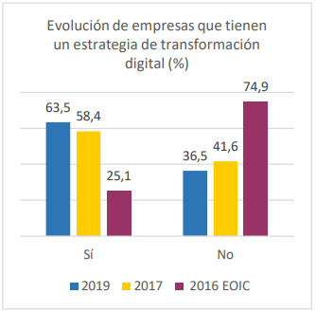
Fuente: ANDI – Encuesta de Transformación Digital 2019

Ilustración 12. Encuesta de Transformación Digital por tipos de empresa
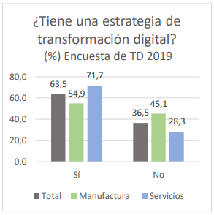
Fuente: ANDI – Encuesta de Transformación Digital 2019

El sector privado del país reconoce cada vez más necesario la transformación digital de sus modelos de negocios. Lo anterior se evidencia, en mayor medida, en las empresas de servicios, ya que el 71,1% de estas respondieron positivamente a la pregunta de tener una estrategia de transformación digital comparado con el 54,9% de las empresas del sector manufacturero. Esto último genera una oportunidad para que, precisamente, la industria tradicional cambie y, por consiguiente, gracias a la apropiación tecnológica de soluciones digitales como el Internet de las Cosas, Machine Learning, la robótica, la realidad virtual, entre otras, se mejore la productividad de sus empresas.

Por otro lado, en términos tributarios el sector ha tenido vulnerabilidades, la cual se ha procesado de manera diversa a través de las diferentes ramas del sector. Por un lado, el comercio electrónico se ha mostrado inconforme con el gravamen a las plataformas tecnológicas internacionales, el sector de telecomunicaciones igualmente se manifestó de manera negativa ante la decisión tomada a finales de 2016 de gravar aún más los servicios de telefonía móvil y datos, finalmente la industria de software expuso su preocupación de una posible recesión de la innovación al ver afectado el beneficio fiscal con el que cuenta la industria hace más de 14 años.

No obstante, en términos tributarios parte del sector también tuvo oportunidades de mejora, como es el caso de la educación virtual para el desarrollo de contenidos digitales, así mismo, no existe gravámenes sobre el suministro de páginas web, servidores de hosting, y cloud computing. Lo anterior concluye al impulso sobre las ramas del sector mencionadas.

Ahora bien, teniendo en cuenta que el objeto del contrato es: contratar bienes y servicios para el monitoreo integral de las vías a cargo del programa de seguridad de carreteras nacionales, y que dentro de estos bienes y servicios se encuentran especialmente los servicios relacionados con el sector TICs se requieran la empresa con que se suscriba el contrato debe contar con amplia relacionada con dichas actividades.

- VARIABLES ECONÓMICAS

Existe una correlación fuerte entre el sector y diferentes variables económicas que afectan directamente el sector y consecuentemente la economía. Entre estas variables las más relevantes en términos del sector se puede catalogar la tasa de cambio, la inflación e incluso los temas coyunturales que afectan las infraestructuras tecnológicas.

La tasa de cambio es una de las variables que más afectan el sector, ya que al ser servicios intangibles y con un alto grado de inversión extranjera se ve fuertemente correlacionado con los costos de los servicios en términos de moneda internacional. Por otro lado, la infraestructura necesaria para prestar los servicios de tecnología, parte de un proceso de manufactura que requiere de insumos en su gran mayoría no producidos en el país (antenas, servidores, torres de comunicaciones, entre otros), con lo cual, ante alteraciones del dólar, se ve directamente afectado el costo de los insumos.

Por otro lado, en términos coyunturales, el conflicto interno el cual se ha visto beneficiado por el proceso de paz ha tenido repercusiones sobre la capacidad de cobertura de los servicios tecnológicos a diferentes regiones del país. Esta variable, que se puede considerar incluso una externalidad, afecta el crecimiento del sector TICs, pues les garantiza a las empresas del sector mayor confiabilidad en la inversión y mayor apertura a nuevos mercados. Así mismo, el impulso de Colombia como economía en desarrollo va de la mano al crecimiento tecnológico de la sociedad, con lo cual, implementar políticas públicas adecuadas que sopesen aspectos políticos, económicos y sociales, y que promuevan el desarrollo tecnológico, igualmente afecta el sector.

Para analizar el uso de las TIC por parte de las empresas, se parte de los indicadores básicos de tenencia y uso de tecnologías de la información y comunicación en las empresas en Colombia que desarrolla el DANE, para los sectores de comercio e industria y servicios. En cifras, para 2018, las empresas analizadas contaban con un uso del Internet igual o superior al 99,6%, resultado similar al registrado en 2017, evidenciando así que el uso del Internet es común entre las empresas del país.

En relación con el porcentaje de empresas con presencia en la web, las empresas del sector industria manufacturera tuvo para el año 2018 un porcentaje de presencia en la web de 73,3% y 57,3% para el sector comercio.

Ilustración 13. Porcentaje de empresas que utilizaron computador, internet y página web en el sector comercio e industria manufacturera.
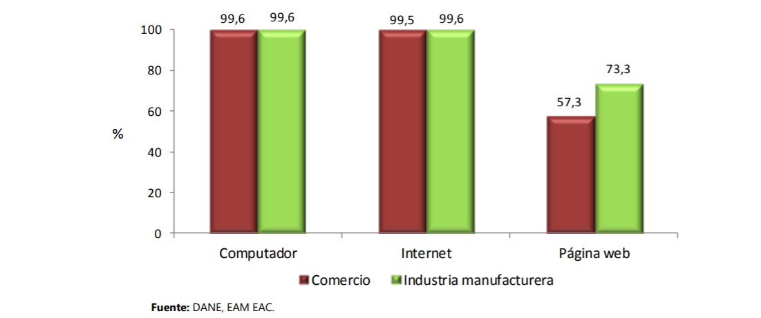

En 2018 el 30,1% de las empresas industriales manufactureras que usaron internet, vendieron sus productos a través de plataforma electrónica. Por otra parte, el 33,9% de las empresas Industriales manifestaron utilizar una plataforma electrónica para comprar insumos.

El 7,0% del valor total de las ventas efectuadas por las empresas industriales manufactureras en 2018 correspondió a operaciones de comercio electrónico, mientras el 6,5% del valor total de las compras se realizaron a través de este medio.

Ilustración 14. Porcentaje del total de ventas y compras realizadas a través de comercio electrónico
Sector: Industrial Manufacturero
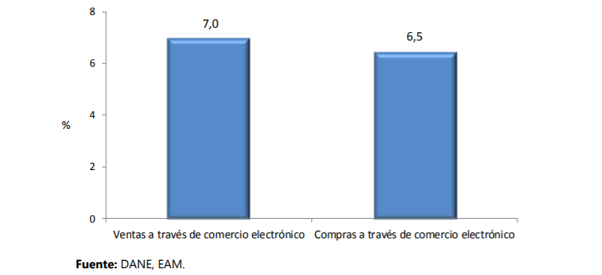

En 2018 el 18,8% de las empresas del sector comercio que usaron internet usaron una plataforma electrónica para vender sus productos. Por otra parte, el 41,3% de las empresas investigadas manifestaron utilizar una plataforma electrónica para comprar insumos.

Por otra parte, el 6,6% del valor total de las ventas efectuadas por las empresas comerciales correspondió a transacciones realizadas a través de comercio electrónico, mientras que el 17,0% del valor total de las compras se obtuvo a través de este medio.

Ilustración 15. Porcentaje del total de ventas y compras realizadas a través de comercio electrónico
Sector: Comercio
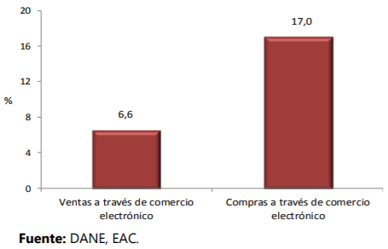

- NORMATIVIDAD DEL SECTOR

Según el Ministerio de Tecnologías de la Información y la Comunicación MINTIC, se establecen las siguientes normas generales para el sector:

Ley 1887 de 2018, Ley 1801 de 2016, Ley 1341 de 2009, Decreto 2618 de 2012, Ley 80 de 1993, Ley 1150 de 2007, Decreto 1082 de 2015 y Ley 1474 de 2011.

- ESTUDIO DE LA DEMANDA

Como parte del análisis de la demanda de estos mismos servicios contratados se realizó la búsqueda de información en el SECOP sobre contrataciones similares que requieren adelantar procesos a cabalidad dentro del sector de tecnologías de información y comunicación, de acuerdo con el requerimiento de la Entidad, encontrando que existe histórico de compras con similares o diferentes características y referencias, tanto en INVIAS, como en otras entidades, los cuales se relacionan continuación.

  - HISTÓRICO DE ADQUISICIONES DE LA ENTIDAD

El INVÍAS ha adelantado procesos de selección para algunas actividades relacionadas con la necesidad que se pretende satisfacer, pero mediante otros esquemas de contratación, así:

No. de proceso | Objeto | Cuantía | Contratista
SA-MC-SGA-PSCN-010-2008 | SERVICIO DE MONITOREO SATELITAL PARA LOS VEHICULOS DEL PROGRAMA DE SEGURIDAD EN CARRETERAS NACIONALES | $4.152.148.814 | UNIÓN TEMPORAL SIMS TECHNOLOGIES LTDA. – 3S S.A. – SIMS LTDA  Integrantes: i) SIMS TECHNOLOGIES LTDA, SATELLITE AND SOLAR SERVICES S.A., y SISTEMA INTELIGENTE DE MONITOREO SATELITAL-SIMS LTDA
SA-MC-SGA-PSCN-078-2011 | SERVICIO INTEGRAL DE MONITOREO VIAL PARA EL PROGRAMA DE SEGURIDAD EN CARRETERAS NACIONALES | $7.095.000.000 | UNIÓN TEMPORAL SIMS TECHNOLOGIES LTDA. – 3S S.A. – SIMS LTDA  SIMS TECH S.A.S., 3S S.A.S. y SISTEMA INTELIGENTE DE MONITOREO SATELITAL SIMS LTDA
SA-MC-SGA-PSCN-018-2013 | SERVICIO INTEGRAL DE MONITOREO VIAL PARA EL PROGRAMA DE SEGURIDAD EN CARRETERAS NACIONALES | $4.513.253.060 | SIMS TECHNOLOGIES S.A.S. – SIMS TECH
SA-MC-SG-PSCN-031-2014 | SERVICIO INTEGRAL DE MONITOREO VIAL PARA EL PROGRAMA DE SEGURIDAD EN CARRETERAS NACIONALES | $12.127.371.960 | SIMS TECHNOLOGIES S.A.S. – SIMS TECH
SA-MC-SG-PSCN-010-2016 | SERVICIO INTEGRAL DE MONITOREO VIAL PARA EL PROGRAMA DE SEGURIDAD EN CARRETERAS | $14.857.555.152 | SIMS TECHNOLOGIES S.A.S. – SIMS TECH
SA-MC-SG-PSCN-016-2018 | SERVICIO INTEGRAL DE MONITOREO Y OTROS SERVICIOS TECNOLÓGICOS NECESARIOS PARA EL FORTALECIMIENTO DE LA SEGURIDAD CIUDADANA EN LAS VIAS NACIONALES EN CUMPLIMIENTO DE LOS OBJETIVOS DEL PSCN | $5.652.097.736 | SIMS TECHNOLOGIES S.A.S.

  - HISTÓRICO DE ADQUISICIONES EN OTRAS ENTIDADES

El propósito en este numeral es analizar el tipo de consumidor que existe para el sector que nos ocupa, dicha información fue tomada de la página del SECOP, encontrando algunos procesos en otras Entidades, sin embargo, las características y especificaciones técnicas en algunos casos difieren a las solicitadas en para este estudio. A continuación, se relacionan los resultados de la búsqueda llevada a cabo.

Numero de proceso | Entidad Contratante | Objeto | Cuantía
SH-LP-003-2016 | CUNDINAMARCA GOBERNACIÓN | CONTRATAR EL SERVICIO DE COLOCATION - HOSTING, COMUNICACIONES, ADMINISTRACIÓN, SOPORTE BASIS Y MANTENIMIENT | 13.489.999.900
CONTRATO - 230-2016 | MINISTERIO DE MINAS Y ENERGÍA (MINMINAS) | PRESTAR LOS SERVICIOS INTEGRALES DE ADMINISTRACIÓN, OPERACIÓN, MANTENIMIENTO Y EL ARRENDAMIENTO DE LA SOLUCIÓN TECNOLÓGICA BAJO EL ESQUEMA DE HOSTING, PARA EL SISTEMA DE INFORMACIÓN DE COMBUSTIBLES LÍQUIDOS - SICOM, DEL MINISTERIO DE MINAS Y ENERGÍA, DE CONFORMIDAD CON EL FOMATO DE CARACTERÍSTICAS TÉCNICAS MÍNIMAS | 17.220.526.985
00354-2015 | SERVICIOS POSTALES NACIONALES | CONTRATAR EL ALOJAMIENTO DE LAS APLICACIONES Y LA CONECTIVIDAD COMO SOLUCIÓN INTEGRAL DE ALTA DISPONIBILIDAD PARA LA OPERACIÓN, QUE INCLUYA EL SOPORTE Y EL MANTENIMIENTO DE LOS SISTEMAS DE INFORMACIÓN QUE MANEJA LA ENTIDAD | 12.007.548.861

Es necesario mencionar que, el estado colombiano a través de Colombia Compra Eficiente negocio con varios proveedores servicios de conectividad, por lo cual actualmente existe un Acuerdo de Conectividad vigente hasta agosto de 2020, no obstante, el INVIAS requiere de una solución integral que incluye otros servicios como son el soporte de la infraestructura asociada al Programa de Monitoreo, por lo cual este instrumento no satisface a cabalidad la necesidad de la Entidad.

- ANÁLISIS FINANCIERO DEL SECTOR

Para establecer los indicadores financieros del presente proceso, se utilizó como base el reporte de estados financieros con corte a 2018, publicado por la Superintendencia de Sociedades (www.supersociedades.gov.co), donde se seleccionaron las empresas ubicadas en la siguiente clasificación:

- Macro Sector: Servicios
Sector económico: Telecomunicaciones
Clasificación Industrial Internacional Uniforme:
- J6110 - Actividades de telecomunicaciones alámbricas
- J6120 - Actividades de telecomunicaciones inalámbricas
- J6130 - Actividades de telecomunicación satelital
- J6190 - Otras actividades de telecomunicaciones

- Macro Sector: Servicios
Sector económico: Actividades de servicio informático
Clasificación Industrial Internacional Uniforme:
- J6311 - Procesamiento de datos, alojamiento (hosting) y actividades relacionadas

De la clasificación descrita, se identificaron 36 empresas que se relacionan en el cuadro a continuación.

No | Nombre de la Empresa
Empresa No 1 | Enlace Operativo S.A.
Empresa No 2 | AZTECA COMUNICACIONES COLOMBIA SAS
Empresa No 3 | Infraestructura Celular Colombiana S.A – ESP
Empresa No 4 | SPEEDCAST SUCURSAL COLOMBIA
Empresa No 5 | Desca Colombia S.A.
Empresa No 6 | .CO INTERNET SAS
Empresa No 7 | Internexa S.A.
Empresa No 8 | IGT COMUNICACIONES COLOMBIA LTDA
Empresa No 9 | CENTURYLINK COLOMBIA S.A.
Empresa No 10 | Payu Colombia S.A.S
Empresa No 11 | Colombia Movil S.A. E.S.P.
Empresa No 12 | IMAGE QUALITY OUTSOURCING S.A.S.
Empresa No 13 | ORANGE BUSINESS SERVICES COLOMBIA SA
Empresa No 14 | UNIFY LTDA
Empresa No 15 | Skynet de Colombia SAS ESP
Empresa No 16 | APORTES EN LINEA SA
Empresa No 17 | HUAWEI TECHNOLOGIES MANAGED SERVICE COLOMBIA S.A.S
Empresa No 18 | TIVIT COLOMBIA DC TERCERIZACION DE PROCESOS SERVICIOS Y TECNOLOGIA SAS
Empresa No 19 | BT COLOMBIA LTDA
Empresa No 20 | EQUINIX COLOMBIA INC SUCURSAL COLOMBIA
Empresa No 21 | UFINET COLOMBIA SA
Empresa No 22 | AVANTEL SAS
Empresa No 23 | IGT COLOMBIA LTDA.
Empresa No 24 | Opciones Administrativas S.A.S
Empresa No 25 | "COMPAÑIA COLOMBIANA DE SERVICIOS DE VALOR AGREGADO Y TELEMATICOS COLVATEL S.A E.S.P "
Empresa No 26 | 800144976 SERVICIOS BASICOS DE DIFUSION, TELEMATICOS, DE VALOR AGREGADO, DE TELECOMUNICACIONES
Empresa No 27 | I-NEW COLOMBIA SAS
Empresa No 28 | ITALTEL S P A
Empresa No 29 | TELXIUS CABLE COLOMBIA S A
Empresa No 30 | ERICSSON DE COLOMBIA S. A
Empresa No 31 | CODESA
Empresa No 32 | ZTE COLOMBIA SAS
Empresa No 33 | COMPAÑIA DE COMUNICACIONES DE COLOMBIA SAS
Empresa No 34 | CONVERGYS CUSTOMER MANAGEMENT COLOMBIA S.A.S
Empresa No 35 | GILAT COLOMBIA S.A.S. E.S.P
Empresa No 36 | GILAT NETWORKS COLOMBIA S.A.S ESP

Con base en las cifras reportadas, por la SuperSociedades, para cada empresa relacionada en el cuadro anterior, la tabla a continuación muestra los indicadores financieros, así:

No | LIQUIDEZ | NIVEL DE ENDEUDAMIENTO | COBERTURA DE INTERESES | RENTABILIDAD DE PATRIMONIO | RENTABILIDAD DEL ACTIVO
Empresa No 1 | 2,68 | 37% | 9,73 | 29% | 18%
Empresa No 2 | 2,33 | 57% | -4,58 | -28% | -12%
Empresa No 3 | 3,58 | 6% |  | 9% | 9%
Empresa No 4 | 0,79 | 89% | 4,86 | 45% | 5%
Empresa No 5 | 1,50 | 97% | -2,14 | -693% | -22%
Empresa No 6 | 1,53 | 73% | 3,33 | 118% | 32%
Empresa No 7 | 0,93 | 81% | -4,64 | -68% | -13%
Empresa No 8 | 34,55 | 3% | 239,63 | 6% | 6%
Empresa No 9 | 1,21 | 39% | 7,15 | 11% | 7%
Empresa No 10 | 0,88 | 96% |  | -244% | -10%
Empresa No 11 | 1,20 | 88% | 0,78 | 70% | 8%
Empresa No 12 | 1,38 | 46% | 12,73 | 12% | 6%
Empresa No 13 | 2,36 | 16% | 6,53 | 7% | 6%
Empresa No 14 | 2,44 | 31% | -0,11 | 0% | 0%
Empresa No 15 | 0,86 | 87% |  | -98% | -12%
Empresa No 16 | 7,44 | 13% |  | 45% | 39%
Empresa No 17 | 0,52 | 266% | -3,75 | 35% | -58%
Empresa No 18 | 1,96 | 15% | 11,90 | 24% | 21%
Empresa No 19 | 8,09 | 10% | 3,41 | 47% | 42%
Empresa No 20 | 2,16 | 10% | 2,25 | 12% | 10%
Empresa No 21 | 0,59 | 79% | 5,50 | 74% | 16%
Empresa No 22 | 0,30 | 167% | -0,43 | 10% | -7%
Empresa No 23 | 1,10 | 90% | 4,50 | 80% | 8%
Empresa No 24 | 3,73 | 62% | 1,21 | 12% | 5%
Empresa No 25 | 2,55 | 37% | 341,10 | 12% | 7%
Empresa No 26 | 6,13 | 14% |  | 2% | 2%
Empresa No 27 | 1,01 | 91% | 1,39 | 95% | 9%
Empresa No 28 | 1,15 | 79% | -4,22 | -26% | -6%
Empresa No 29 | 1,78 | 68% | 47,62 | 10% | 3%
Empresa No 30 | 1,01 | 98% | -1,62 | -178% | -4%
Empresa No 31 | 0,98 | 52% | 1,68 | 20% | 10%
Empresa No 32 | 2,43 | 37% |  | -53% | -33%
Empresa No 33 | 1,33 | 72% | 76,18 | 24% | 7%
Empresa No 34 | 1,92 | 97% | 1,17 | 471% | 12%
Empresa No 35 | 2,14 | 54% |  | 89% | 41%
Empresa No 36 | 12,79 | 3% | 507,67 | 25% | 24%
Promedio | 3,31 | 63% | 35,25 | 0,25% | 5%
Min | 0,30 | 3% | -4,64 | -692,51% | -58%
Max | 34,55 | 266% | 507,67 | 470,71% | 42%

Teniendo en cuenta los anteriores resultados se identificó una serie de indicadores de algunas empresas que se encontraban ubicados en puntos dispersos, donde la gráfica a continuación esquematiza cada uno de los indicadores:

Se definen los siguientes límites inferiores y superiores, tomando como base la gráfica de dispersión de los indicadores financieros analizados.

Indicador | LIQUIDEZ | NIVEL DE ENDEUDAMIENTO | COBERTURA DE INTERESES | RENTABILIDAD DE PATRIMONIO | RENTABILIDAD DEL ACTIVO
Límite superior | 10,00 | 70% | 10,00 | 25% | 25%
Límite inferior | 1,00 | 0% | 1,00 | 5% | 3%

Con los límites fijados se tienen los resultados que se presentan en la tabla a continuación.

No | LIQUIDEZ | NIVEL DE ENDEUDAMIENTO | COBERTURA DE INTERESES | RENTABILIDAD DE PATRIMONIO | RENTABILIDAD DEL ACTIVO
Empresa No 1 | 2,68 | 37% | 9,73 |  | 18,2%
Empresa No 2 | 2,33 | 57%
Empresa No 3 | 3,58 | 6% |  | 9,4% | 8,9%
Empresa No 4 |  |  | 4,86 |  | 4,7%
Empresa No 5 | 1,50
Empresa No 6 | 1,53 |  | 3,33
Empresa No 7
Empresa No 8 |  | 3% |  | 5,7% | 5,5%
Empresa No 9 | 1,21 | 39% | 7,15 | 11,1% | 6,8%
Empresa No 10
Empresa No 11 | 1,20 |  |  |  | 8,4%
Empresa No 12 | 1,38 | 46% |  | 11,9% | 6,5%
Empresa No 13 | 2,36 | 16% | 6,53 | 6,9% | 5,8%
Empresa No 14 | 2,44 | 31%
Empresa No 15
Empresa No 16 | 7,44 | 13%
Empresa No 17
Empresa No 18 | 1,96 | 15% |  | 24,4% | 20,6%
Empresa No 19 | 8,09 | 10% | 3,41
Empresa No 20 | 2,16 | 10% | 2,25 | 11,6% | 10,4%
Empresa No 21 |  |  | 5,50 |  | 15,9%
Empresa No 22 |  |  |  | 10,4%
Empresa No 23 | 1,10 |  | 4,50 |  | 7,8%
Empresa No 24 | 3,73 | 62% | 1,21 | 12,4% | 4,7%
Empresa No 25 | 2,55 | 37% |  | 11,8% | 7,4%
Empresa No 26 | 6,13 | 14%
Empresa No 27 | 1,01 |  | 1,39 |  | 8,6%
Empresa No 28 | 1,15
Empresa No 29 | 1,78 | 68% |  | 10,3% | 3,2%
Empresa No 30 | 1,01
Empresa No 31 |  | 52% | 1,68 | 20,0% | 9,7%
Empresa No 32 | 2,43 | 37%
Empresa No 33 | 1,33 |  |  | 23,6% | 6,7%
Empresa No 34 | 1,92 |  | 1,17 |  | 12,1%
Empresa No 35 | 2,14 | 54%
Empresa No 36 |  | 3% |  |  | 24,3%
Promedio | 1,84 | 17% | 1,46 | 4,7% | 5,4%
Min | 1,01 | 3% | 1,17 | 5,70% | 3,2%
Max | 8,09 | 68% | 9,73 | 24,37% | 24%

Teniendo en cuenta cada uno de los resultados obtenidos y con el fin de contar con pluralidad de oferentes en el proceso, la entidad toma como referencia los límites establecidos como mínimos para los indicadores de liquidez, cobertura de intereses, rentabilidad del activo y rentabilidad del patrimonio, mientras que, para el indicador de endeudamiento se toma el límite máximo.

Aproximaciones llevadas a cabo:

- En el caso del indicador de liquidez se determinó mayor o igual a 1,1
- En el caso del indicador de endeudamiento se determinó aproximarlo de 68% al 70%.
- En el caso del indicador de cobertura de intereses se determinó aproximarlo de 1,17 a 1,2
- En el caso del indicador de Rentabilidad del Patrimonio, se determinó ser evaluado así: ROE>=0
- En el caso del indicador de Rentabilidad del Activo, se determinó ser evaluado así: ROA>=0

Teniendo en cuenta el ejercicio planteado en el presente numeral, la Entidad estableció los indicadores como se muestran en los numerales a continuación.

  - Capacidad financiera

Con el ánimo de propender por la pluralidad de oferentes, en desarrollo del presente proceso de selección y satisfacer la necesidad existente, la entidad considera adecuado solicitar los indicadores financieros que se relacionan a continuación con el fin de permitir la participación de las empresas del sector, sin que se perjudique la operación financiera en el desarrollo del futuro contrato, así:

INDICADOR | FORMULA | MARGEN SOLICITADO | ANALISIS DEL INDICADOR
1. LIQUIDEZ | Activo Corriente/ Pasivo Corriente | ≥1,1 | Estas razones financieras, dentro de las cuales se incluyen la Capacidad de pago y el capital de trabajo, permiten analizar la liquidez del futuro contratista, y por ende la capacidad de generar efectivo para atender en forma oportuna las obligaciones contraídas.
2. NIVEL DE ENDEUDAMIENTO | Pasivo Total / Activo Total | ≤70% | Nos permite establecer el nivel de endeudamiento de la empresa, estableciendo la participación de los acreedores sobre los activos de la empresa; si la entidad refleja un indicador muy alto representara que tiene comprometida la mayoría de sus activos y el margen de manejo será bajo para atender de manera eficiente el desarrollo del contrato.
3.COBERTURA DE INTERESES | Utilidad Operacional / Gastos Financieros | ≥1,2 | Refleja la capacidad del proponente para cumplir con obligaciones financieras, a mayor cobertura de intereses, menor la probabilidad de que incumpla con sus obligaciones financieras, representa el número de veces que la utilidad operacional cubre los gastos financieros.
4.CAPITAL DE TRABAJO | Activo Corriente - Pasivo corriente | ≥30% del Presupuesto Oficial | Este indicador representa la liquidez operativa del proponente, es decir el remanente del proponente luego de liquidar sus activos corrientes (convertirlos en efectivo) y pagar el pasivo de corto plazo.
5.PATRIMONIO | Activo Total - Pasivo Total | ≥30% del Presupuesto Oficial | Mide la cantidad de recursos propios del proponente.

NOTA: Los proponentes cuyos gastos de intereses sean cero (0), no podrán calcular el indicador de razón de cobertura de intereses. En este caso el proponente CUMPLE el indicador, salvo que su utilidad operacional sea negativa, caso en el cual NO CUMPLE con el indicador de razón de cobertura de intereses.

  - CAPACIDAD ORGANIZACIONAL

En cumplimiento de lo dispuesto en el artículo 2.2.1.1.1.5.3 del Decreto 1082 de 2015 y para medir el rendimiento de las inversiones y la eficiencia en el uso de activos del interesado, quienes aspiren presentar oferta en el presente proceso de selección, deberán acreditar el cumplimiento de los indicadores que se describen a continuación.

La capacidad de Organización de los proponentes se verificará de la información actualizada, vigente y en firme contenida en el certificado de Registro Único de Proponentes (RUP), con corte a 31 de diciembre de 2018, para lo cual se presentan a continuación:

INDICADOR | FORMULA | MARGEN SOLICITADO | ANALISIS DEL INDICADOR
RENTABILIDAD DE PATRIMONIO | Utilidad Operacional /Patrimonio | ≥0% | Determina la rentabilidad del patrimonio del proponente, es decir, la capacidad de generación de utilidad operacional por cada peso invertido en el patrimonio. A mayor rentabilidad sobre el patrimonio mayor es la rentabilidad de los accionistas y mejor capacidad organizacional de proponente.
RENTABILIDAD DEL ACTIVO | Utilidad Operacional /Activo Total | ≥0% | Determina la rentabilidad de los activos del proponente, es decir, la capacidad de generación de utilidad operacional por cada peso invertido en el activo. A mayor rentabilidad sobre activos mayor es la rentabilidad del negocio y mejor la capacidad organizacional del proponente. Este indicador debe ser siempre menor o igual que el de rentabilidad de patrimonio.

- REQUISITOS DE CAPACIDAD FINANCIERA Y ORGANIZACIONAL PERSONAS NATURALES O JURÍDICAS NACIONALES Y EXTRANJERAS CON DOMICILIO O SUCURSAL EN COLOMBIA

La evaluación financiera de las propuestas se efectuará a partir de la información contenida en el Registro Único de Proponentes (RUP), vigente y en firme, con información financiera de fecha a corte 31 de diciembre de 2019, salvo que, tratándose de personas jurídicas extranjeras con sucursal en Colombia, acrediten en debida forma que la legislación propia del país de origen establece una fecha de corte diferente a la prevista en este Pliego.

Para Sociedades constituidas en el año 2020, la evaluación financiera de las propuestas, se efectuará a partir de la información contenida en el Registro Único de Proponentes (RUP), vigente y en firme de acuerdo con lo establecido en el artículo 2.2.1.1.1.5.2 numeral 1.3 del Decreto 1082 de 2015.

Tratándose de estructuras plurales los indicadores se calcularán con base en las partidas financieras de cada uno de los integrantes, de manera proporcional a su porcentaje de participación, salvo para el capital de trabajo y patrimonio, donde el cálculo se hará de acuerdo con la sumatoria de los indicadores correspondientes.

Para el caso de las estructuras plurales todos los integrantes que la conforman deben aportar el Registro Único de Proponente, como se requiere en el presente pliego de condiciones.

En caso de que la propuesta no cumpla con alguno de los indicadores financieros requeridos, la propuesta será NO HABIL, para el proceso.

• REQUISITOS DE CAPACIDAD FINANCIERA Y ORGANIZACIONAL PERSONAS NATURALES O JURÍDICAS EXTRANJERAS SIN DOMICILIO O SUCURSAL EN COLOMBIA

Para el caso de proponentes extranjeros, deberán presentar la información financiera que se relaciona a continuación, de conformidad con la legislación propia del país de origen, y conforme a los lineamientos de Colombia Compra Eficiente, con los valores convertidos a la moneda legal colombiana a la tasa de cambio de la fecha de corte de los mismos, avalados con la firma de quien se encuentre en obligación de hacerlo de acuerdo con la normatividad vigente del país de origen.

Estado de Situación Financiera (Balance General) y Estado de Resultados Integral (Estado de Resultados o Pérdidas y Ganancias) acompañados de la traducción simple al idioma castellano, presentados de acuerdo con el catálogo de cuentas (PUC). Decreto 2650 de 1993, expresados en pesos colombianos, a la tasa representativa del mercado (TRM) de la fecha de corte de los mismos, indicando la tasa de conversión, firmados por el Contador Público Colombiano que los hubiere convertido.

Copia de la tarjeta profesional del contador público y certificado de antecedente disciplinarios vigente expedido por la Junta Central de Contadores.

Formulario Financiero anexo, el cual deberá contener la siguiente información: Activo Corriente, Activo Total, Pasivo Corriente, Pasivo Total y Patrimonio, utilidad operacional, y gastos de intereses en correspondencia a la codificación del PUC. En caso de presentarse discrepancias entre la información consignada en el Formulario Financiero y el Estado de Situación Financiera (Balance General) y Estado de Resultados Integral (Estado de Resultados o Pérdidas y Ganancias) Convertido, prevalecerá la información consignada en el Estado de Situación Financiera Convertido aportado en la propuesta.

Los estados financieros deberán venir de conformidad con lo establecido en los lineamientos Colombia Compra Eficiente y la fecha de corte será a 31 de diciembre de 2019, salvo que se acredite en debida forma que la legislación propia del país de origen establece una fecha de corte diferente a la prevista en este Pliego.

Las disposiciones de este Pliego de Condiciones en cuanto a proponentes extranjeros se regirán sin perjuicio de lo pactado en tratados o convenios internacionales. A las sociedades extranjeras con sucursal en Colombia se les aplicarán las reglas de las Sociedades Colombianas.

Si alguno de estos requerimientos no aplica en el país del domicilio del proponente extranjero, el representante legal o el apoderado en Colombia deberán hacerlo constar bajo la gravedad de juramento. Así mismo se podrá acreditar este requisito por la firma auditora externa.

- REQUISITOS PARA PRESENTACIÓN DE MONEDA EXTRANJERA

La información deberá ser presentada en pesos de Colombia, en este orden, cuando los Estados Financieros estén expresados en monedas extranjeras deberán convertirse a Pesos Colombianos, siguiendo el procedimiento que a continuación se describe:

- Si está expresado originalmente en Dólares de los Estados Unidos de Norte América los valores se convertirán a pesos colombianos, utilizando para ello el valor de la tasa representativa del mercado (TRM) correspondiente a la fecha de cierre del balance, certificadas por el Banco de la República, para lo cual el proponente deberá indicar la tasa representativa del mercado utilizada para la conversión.

ii. Si está expresado originalmente en una moneda o unidad de cuenta diferente a Dólares de los Estados Unidos de Norte América, deberá convertirse a ésta moneda, utilizando para ello el valor correspondiente a la tasas de cambio vigentes entre el dólar y dicha moneda a la fecha de cierre del balance (utilizando para tal efecto la página web http://www.oanda.com en la pestaña Currency.

Elaboró: William Fernando Camargo Triana
Alexandra García Rendon
Santiago Hernández Ochoa

Banco de la Républica, Reporte de estabilidad financiera 1er semestre de 2019. Entorno Macroeconómico.
3 EL espectador: “Victorias y derrotas del sector TIC con la tributaria”

